(W24) – [PA] die Verben – Präsens / الأفعال - الحاضر

Nützliche Verben für die tägliche Unterhaltung  Konjugation von Zeitwörtern | د ورځني ساتیرۍ لپاره ګټور فعلونه  د وخت ټکي جوړ کړئ

Höre dir die Wörter an (MP3) .... | د فعل ډولونه غوږ ونیسئ (MP3)
ich will Singular – WOLLEN  du willst  er / sie will  …………………..  wir wollen  ihr wollt  sie wollen Plural | زه غواړم / ملګری ولرم - غواړم  تاسو غواړئ  هغه / هغه غواړي  ................... ... ..  موږ غواړو  تاسو غواړئ  تاسو غواړئ - جمع کول
ich darf DÜRFEN  du darfst  er / sie darf  …………………..  wir dürfen  ihr dürft  sie dürfen | زه ممکن -  تاسو ممکن  هغه / هغې ته اجازه ورکول کیږي  ................... ... ..  موږ کیدای شو  تاسو ته اجازه ورکړل شوې ده  دوی ممکن
ich soll SOLLEN  du sollst  er / sie soll  …………………..  wir sollen  ihr sollt  sie sollen | زه باید -  ته به یې  هغه / هغه باید  ................... ... ..  موږ باید  ته باید  ته باید
ich muß MÜSSEN  du mußt  er / sie muß  …………………..  wir müssen  ihr müßt  sie müssen | زه بايد  تاسو باید  هغه باید  ................... ... ..  موږ باید  تاسو باید  تاسو باید

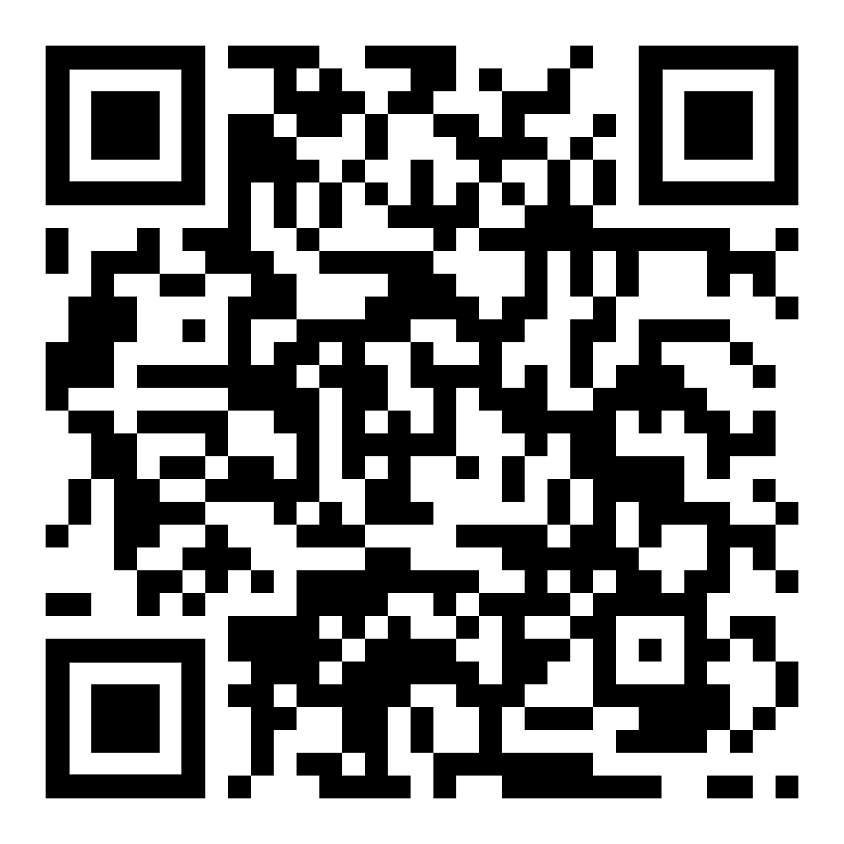 | diese Seite / دا پا .ه  https://www.kleine-deutsch-hilfe.at/W24_PA.htm

په مسکا کې د فعل ډولونه کوم دي؟
ich will Singular – WOLLEN
du willst
er / sie will
…………………..
wir wollen
ihr wollt
sie wollen Plural
ich darf DÜRFEN
du darfst
er / sie darf
…………………..
wir dürfen
ihr dürft
sie dürfen
ich soll SOLLEN
du sollst
er / sie soll
…………………..
wir sollen
ihr sollt
sie sollen
ich muß MÜSSEN
du mußt
er / sie muß
…………………..
wir müssen
ihr müßt
sie müssen

Wie sind die Formen des Verbs auf Deutsch?
زه غواړم / ملګری ولرم - غواړم
تاسو غواړئ
هغه / هغه غواړي
................... ... ..
موږ غواړو
تاسو غواړئ
تاسو غواړئ - جمع کول
زه ممکن -
تاسو ممکن
هغه / هغې ته اجازه ورکول کیږي
................... ... ..
موږ کیدای شو
تاسو ته اجازه ورکړل شوې ده
دوی ممکن
زه باید -
ته به یې
هغه / هغه باید
................... ... ..
موږ باید
ته باید
ته باید
زه بايد
تاسو باید
هغه باید
................... ... ..
موږ باید
تاسو باید
تاسو باید

